家庭电路作图
1．楼梯有一电灯受控于两个开关，其中“光控开关”在光线较暗时闭合：“声控开关”在有声响时闭合。在图中，画线代替导线把元件连在电路中，要求：
（1）光线较暗且有响时灯才亮；（2）安装一个不受开关控制的三孔插座。
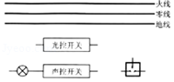
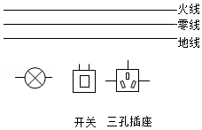
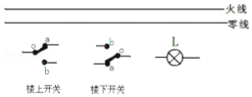
2．如图所示家庭电路，电灯由开关控制，墙上有一个固定插座。请把电路连接完整。

24题图 第3题图
3．在图中有两个分别装在楼上、楼下的双联开关，它们的刀片都可以绕着O点转动，a、b分别是它们的两个静触点。试将它们跟灯泡L一起接入家庭电路中，要求楼上、楼下都能单独控制灯的开与关，并满足安全用电原则。

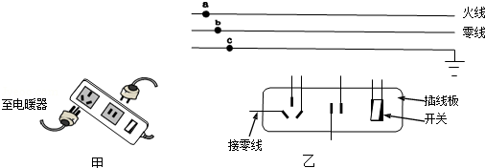
4．甲图是一种装在天花上的吸顶灯，里面有2盏“220V 9W”的节能灯，在图乙中画出两盏灯的连线，并接入家庭电路，要求开关控制两盏灯，且每盏灯都能正常发光。
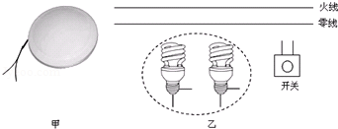

第4题图 第5题图
5．图甲为家用插线板，
（1）在乙图画出插线板内部开关和两插座的连线，并接入家庭电路，要求：
①插线板上的开关可同时控制两插座的通、断；②开关接通时两插座都能提供220V电压。
（2）为了防止电路中电流 过大时发生危险，应该在 （选填“a”、“b”、“c”）点位置安装保险丝。
6．如图所示为教室中投影仪的不完整电路。投影仪灯泡的功率很大，需要风扇给其散热。使用时，先闭合开关S₁，风扇转动，再闭合开关S₂开关，灯泡发光，若只闭合开关S₂，灯泡不亮。请把电路连接完整。
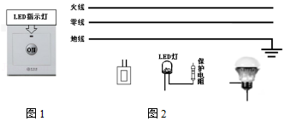
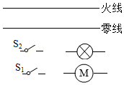
第6题图 第7题图
7．图1是某款带LED指示灯的开关。现用该开关控制一个“220V 18W”的节能灯，已知：开关断开时，LED指示灯不亮，节能灯不工作；开关闭合时，LED指示灯亮，节能灯正常工作；若LED指示灯损坏，节能灯仍能在开关闭合时正常工作。请在图2中画出符合题目和安全用电要求的电路。
8．声控开关在静音时处于断开状态，在接收到一定响度的声音时会自动闭合一段时间；某地下通道两端的入口处各装有一个声控开关来控制同一盏电灯，为确保行人不管从那端进入，电灯都能接通电源发光；请用笔画线代替导线，在答题卡上按题意要求将图中的电路连接完整．
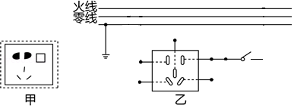
9．如图甲是家庭电路中，开关同时控制二孔、三孔的插座（虚线表示背面连接），请在图乙中将其正确地连接在家庭电路中。
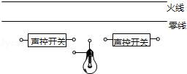

第8题图 第9题图
10．小华发现教室里的一个开关可以同时控制两盏灯，请你将图中的电路元件连入电路．
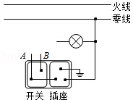
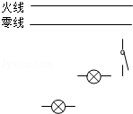

第10题图 第11题图
11．请用笔画线代替导线，将背面接线示意图中连有开关的电灯和三孔插座接入家庭电路中．
12．（3分）某家用电动食品粉碎机有两开关 S₁，S₂，要合上开关S₁，而且要用力下压盖子（会闭合开关S₂），粉碎机才会工作。在图中连接粉碎机的电动机及 S₁、S₂，使其能按上述要求工作。
